**ครูแพรว พลอยแพรว นุกิจรังสรรค์ ( ดนตรีชีวิต )**

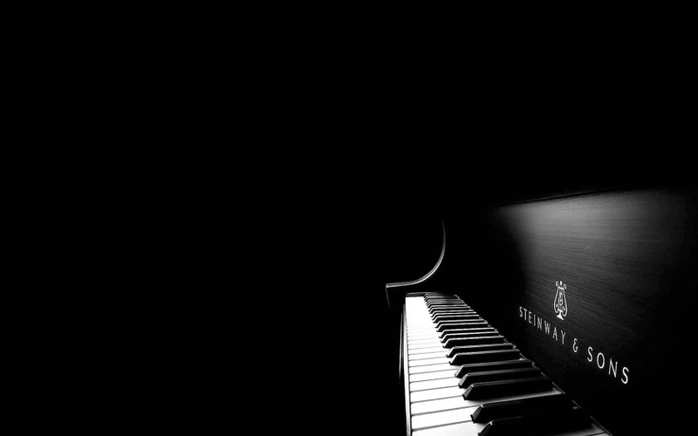

วิชาดนตรีชีวิตเป็นวิชาที่ไม่เหมือนวิชาอื่นๆตรงที่ในห้องเรียนจะไม่มีโต๊ะ ไม่มีเก้าอี้ ดังนั้นเด็กๆจึงมีอิสระอย่างเต็มที่ ไม่ว่าจะ  
 เป็นในเรื่องการเคลื่อนไหว ความสนุกสนาน หรือแม้กระทั่งการเกิดการเรียนรู้ก็ตาม เพราะการที่เด็กได้เคลื่อนไหวอย่างอิสระ เขาจะ  
 กล้าแสดงออกในสิ่งที่คิดหรือจินตนาการมากขึ้น

สำหรับในสถานการณ์ที่จะนำมาบอกเล่านั้นเป็นกิจกรรมหนึ่งในชั้นเรียนวิชาดนตรีชีวิต ของนักเรียนช่วงชั้นที่1ทุกระดับชั้น นั่นก็   
 คือ กิจกรรมบทบาทสมมติ โดยครูจะเล่นเครื่องดนตรีบรรเลงเป็นทำนองหรือจังหวะที่แตกต่างพร้อมกันเล่าเรื่องราวต่างๆ โดยให้เด็ก  
 แสดงบทบาทเป็นตัวละครต่างๆตามเรื่องราว แต่เนื่อง จากเด็กๆได้รับอิสระในการเคลื่อนไหวอย่างเต็มที่ ในบางครั้งเขาจะเผลอลืมตัว   
 เล่นกันเป็นส่วนมาก จนลืมที่จะแสดงความคิดและจินตนาการเป็นตัวละครต่างๆ ครูจึงตั้งเงื่อนไขในการเคลื่อนไหวเพื่อให้เด็กยังมีสมาธิอยู่กับกิจกรรม เช่น กิจกรรมนี้เป็นกิจกรรมที่ไม่ใช้เสียงนะคะ, ถ้าได้ยินเสียงPiano เสียงสูง เด็กๆจะต้องหยุดนิ่ง, ถ้าได้เสียงTambourine เด็กๆจะเดินตามจังหวะนะคะ เป็นต้น ซึ่งเงื่อนไขเหล่านี้จะช่วยให้เด็กสามารถควบคุม กำกับตนเองได้มากขึ้น เมื่อมีสมาธิก็จะคิดสร้างสรรค์ได้เต็มที่ โดยในแต่ละระดับชั้นก็จะมีความซับซ้อนของเรื่องราวที่แตกต่างกันตามวัยของเด็ก

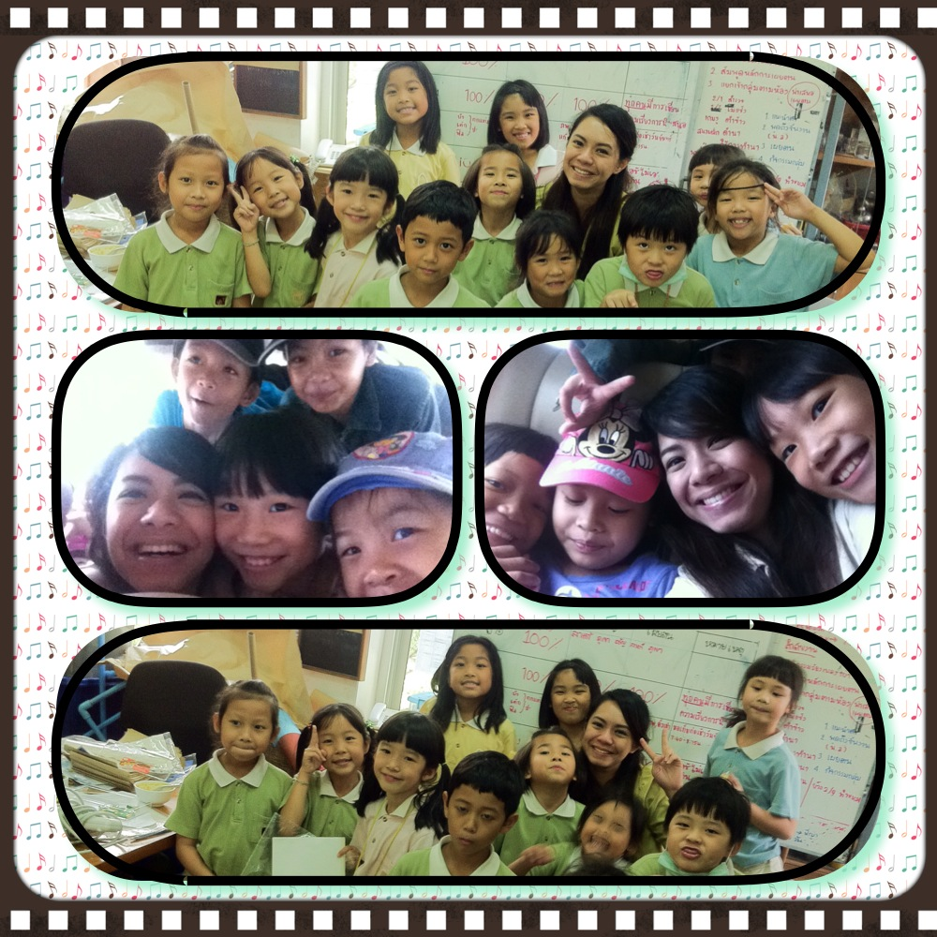

ในชั้น1 อาจจะเป็นเรื่องราวของสัตว์ 2-3ชนิด ที่เคลื่อนไหวไปมา โดยจะให้สัญญาณเป็นเสียง  
เครื่องดนตรีที่แตกต่างกันไปเลย เช่น ครูเล่าเรื่องหนูกับนาย พราน ถ้าได้ยินเสียง Bass Bar   
แปลว่านายพรานจะมาจับหนู เด็กๆที่เป็นหนูก็จะทำท่าหนูพร้อมรีบวิ่งไปซ่อนที่บ้านแอร์ที่  
สมมติขึ้นมาว่าเป็นพื้นที่ปลอดภัย แต่เมื่อเป็นเสียงบรรเลง Piano หนูก็จะออกมาวิ่งเล่นตาม  
  
ปกติ ส่วนในชั้น3 ก็จะมีตัวละครมากขึ้น เงื่อนไขซับซ้อน ฟังได้ยากขึ้น โดยใช้ทำนองที่  
แตกต่างบนเครื่องดนตรีชนิดเดียวเท่านั้น ซึ่งกิจกรรมนี้จะทำให้เด็กได้คิดและจินตนาการ  
เต็มที่ อีกทั้งยังได้เรียนรู้เรื่องของวินัยอีกด้วย